* Version 0.1: Comienzo de desarrollo. Se dividieron las tareas en el desarrollo de gestión de cuentas, catálogo de productos y creación de base de datos.  
  La base de dato se modificó y quedó de la siguiente manera:  
    
  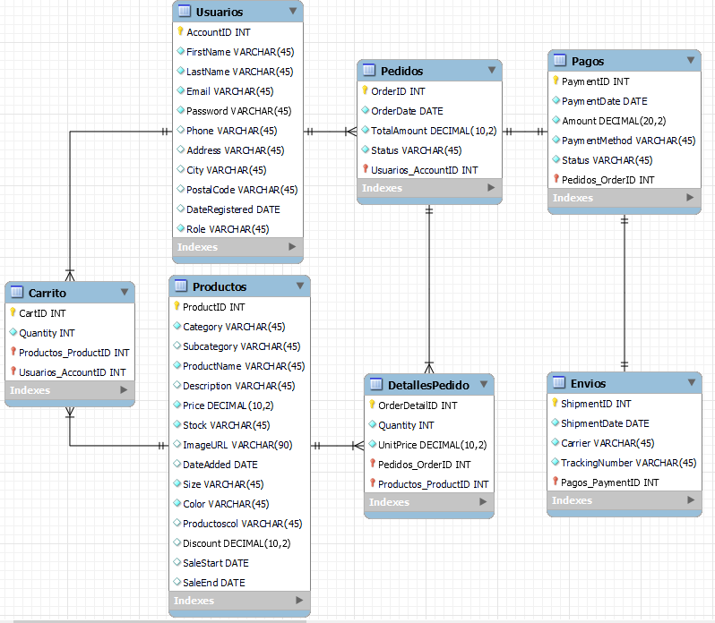
* Versión 0.1b: Se agregó schema para la creación de la base de datos en una carpeta del proyecto, y se añadió las correcciones necesarias y el script para crear una cuenta Admin, con contraseña “Admin2024*”
* Versión 0.2: Se crearon los archivos backend para el manejo de cuentas, y se comenzó por el login y registro de usuarios con los endpoints correspondientes. Se tuvo que cambiar la longitud reservada VARCHAR(45) para las contraseñas ya que la encriptación devuelve un valor de 60 carácteres
* Versión 0.2b: Se creó el endpoint para solicitar la lista de pedidos del usuario, pero no se implementó inicialmente. Se ajustaron los estilos de las páginas.
* Versión 0.3: Se reestructuró la página de “Mi Cuenta”, añadiendo formularios para la modificación de datos y/o contraseña del usuario. Se implementó la lógica de historial de compras.  
    
  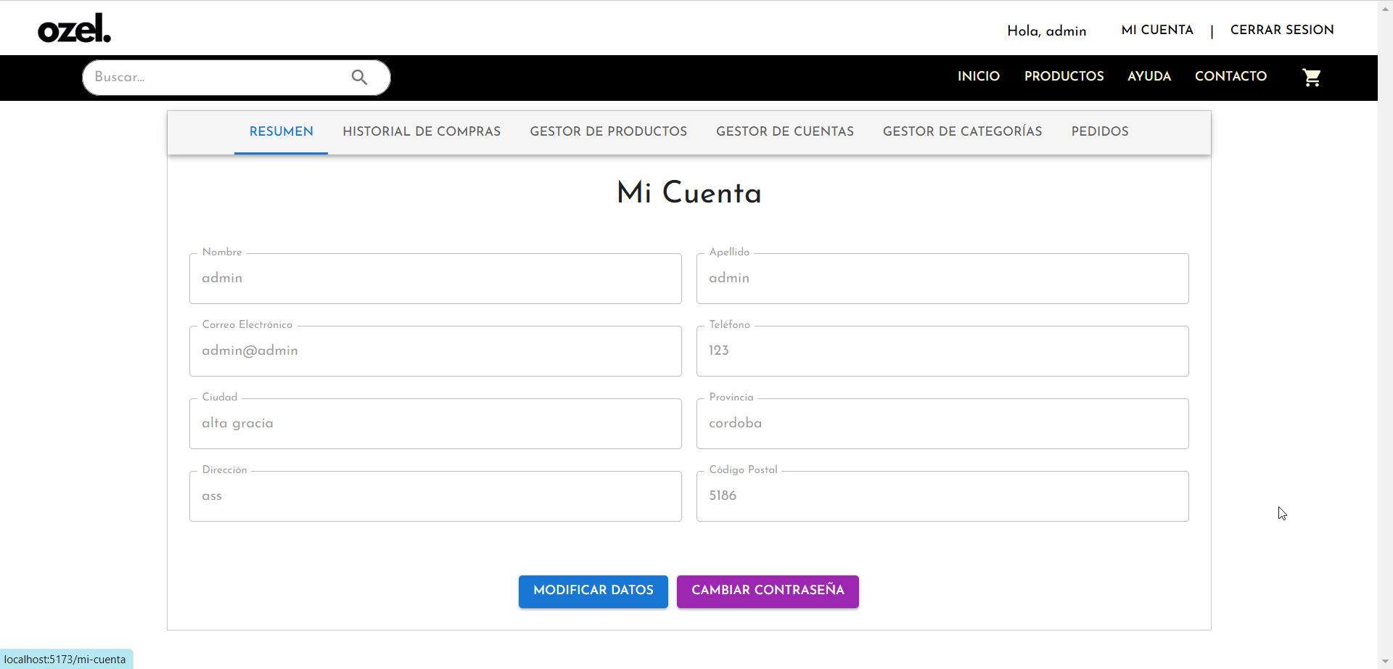
* Versión 0.3b: Corrección de errores, y lectura del rol del usuario para mostrar pestañas adicionales en la pagina “Mi Cuenta” si cuenta con los permisos necesarios.
* Versión 0.4: Se creó el archivo backend para el manejo de solicitudes de productos, y se añadió página de gestión de cuentas de usuarios (se requiere privilegios de admin para acceder).
* Versión 0.4b: separación de los archivos backend para manejo de endpoints de cuentas y productos en diferentes puertos. Se añadió opción para restablecer contraseña de otra cuenta a través del Gestor de Cuentas.
* Versión 0.5: Creación de pestaña de Gestor de Productos, accesible desde “Mi Cuenta” (permisos de admin o gestor necesarios). Se añadió script al schema para corregir el tipo de variable para Stock de productos.  
    
  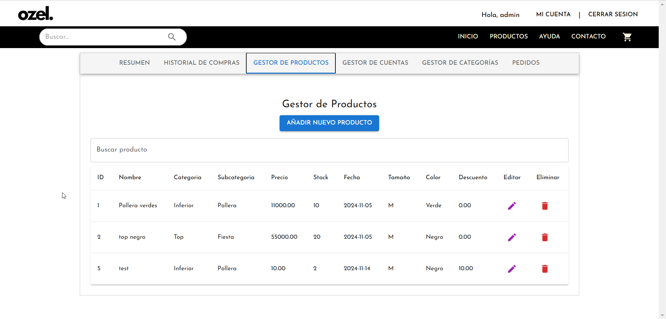
* Versión 0.6: Creación de página catálogo, para mostrar los productos en la página. Se añadió opción de modificación desde dicha página si se tiene privilegios de administrador.
* Versión 0.6b: Corrección de la carga de imágenes de productos en el catálogo y se implementó una lógica de filtrado inicial.

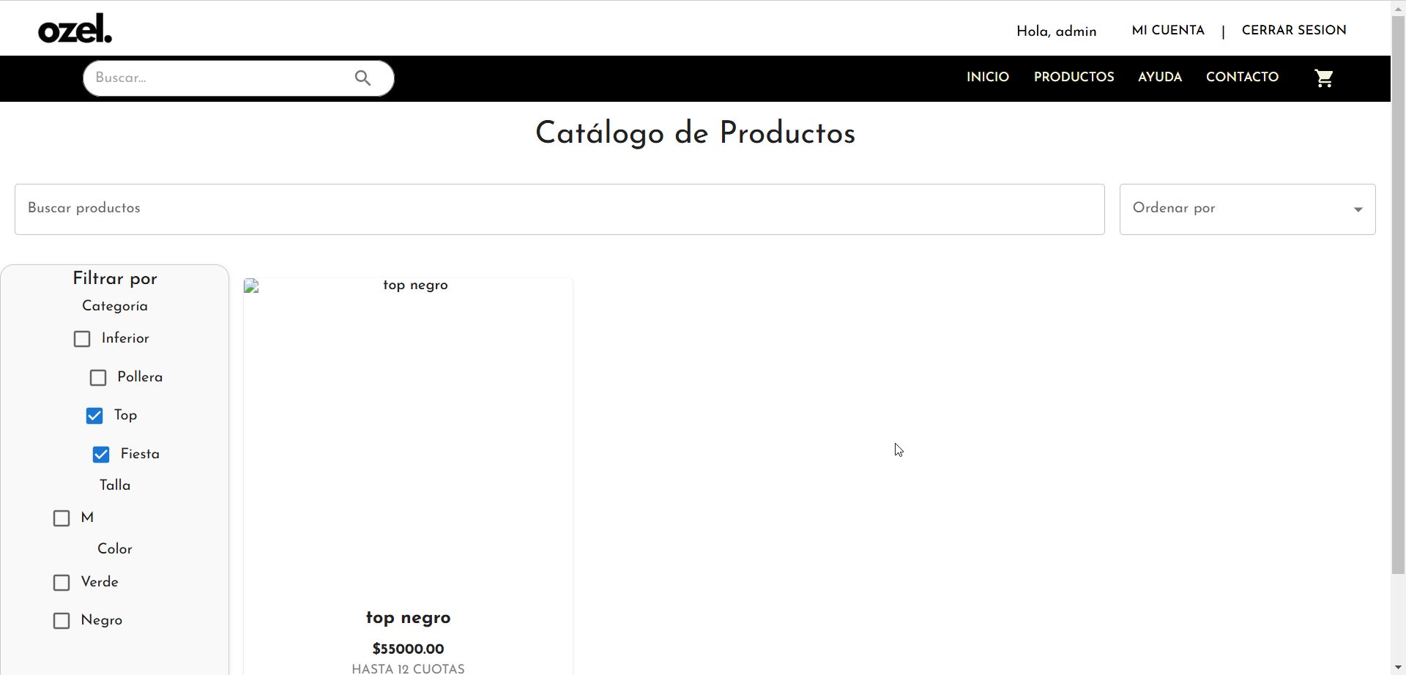

* Versión 0.7b: Inicialización de la lógica de añadir a carrito y correcciones a mensajes de error.
* Versión 0.7.c: Creación de página de administración y ajustes de categorías, subcategorías, colores y talles para usar en los filtros. Corrección de errores. 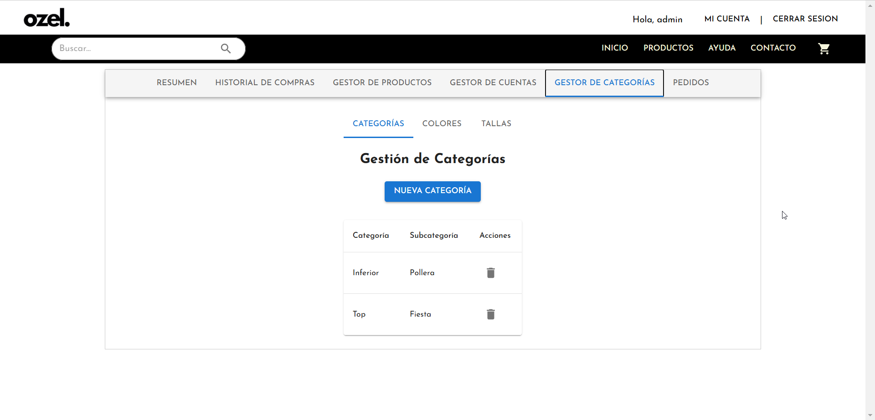
* Versión 0.8: Inicio integración con Mercado Pago, creación de credenciales de prueba.
* Versión 0.8b: Integración Mercado Pago con página de Carrito.   
  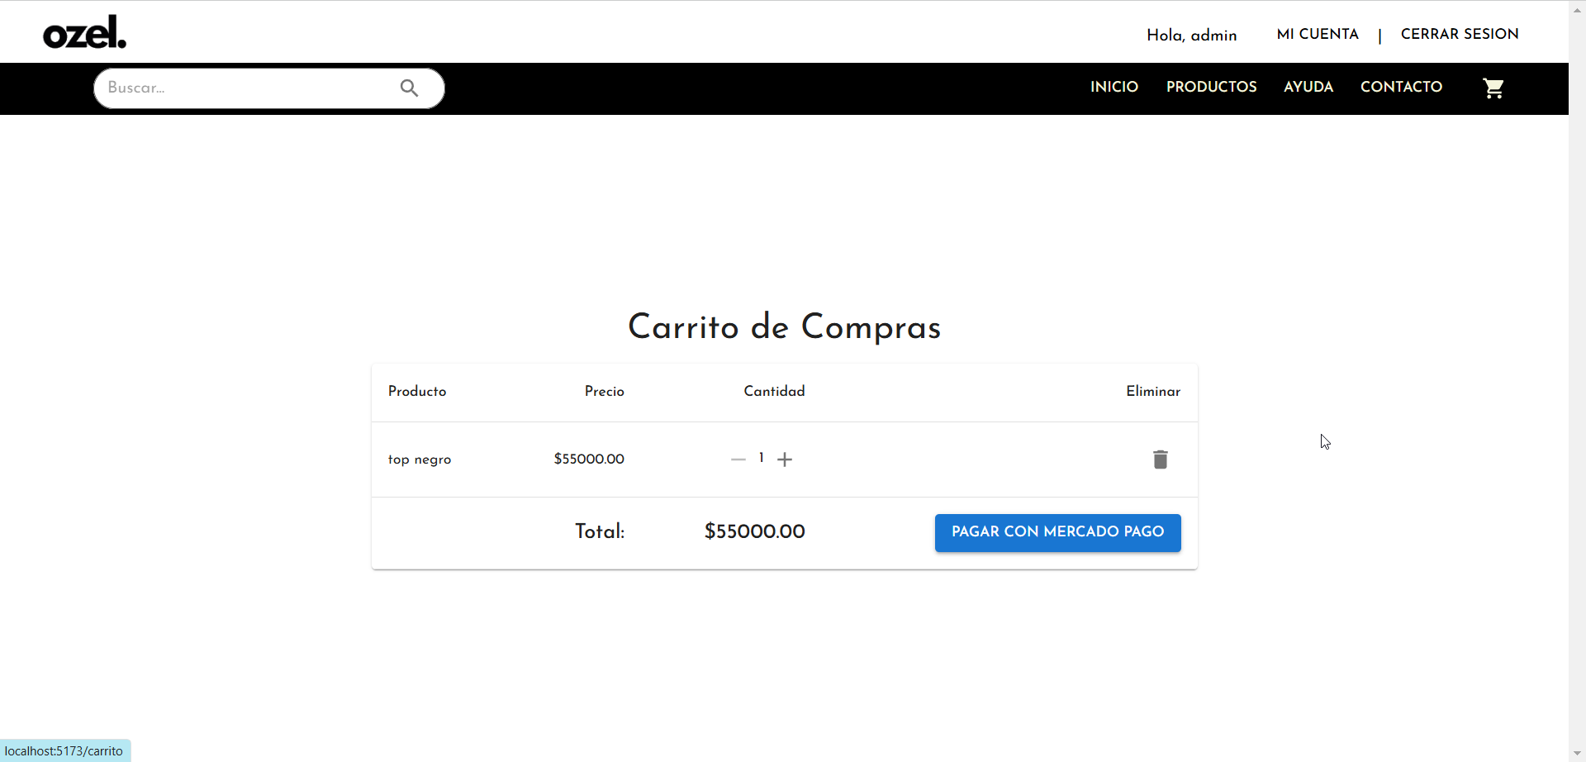
* Versión 0.9: Actualización e Implementación de lógica de Historial de compras tanto para el usuario como vista para administradores. 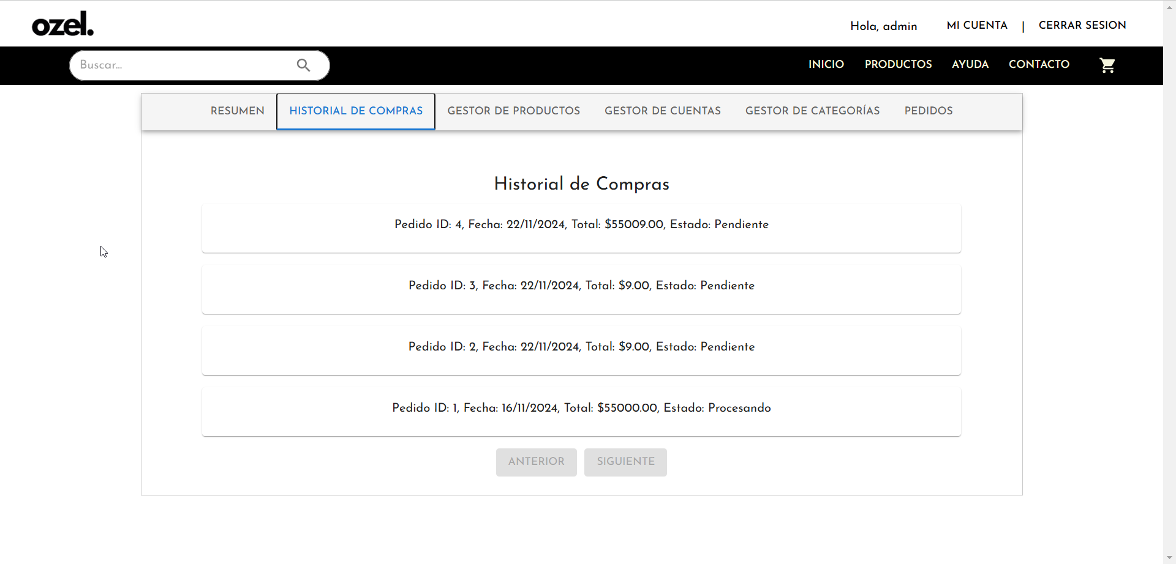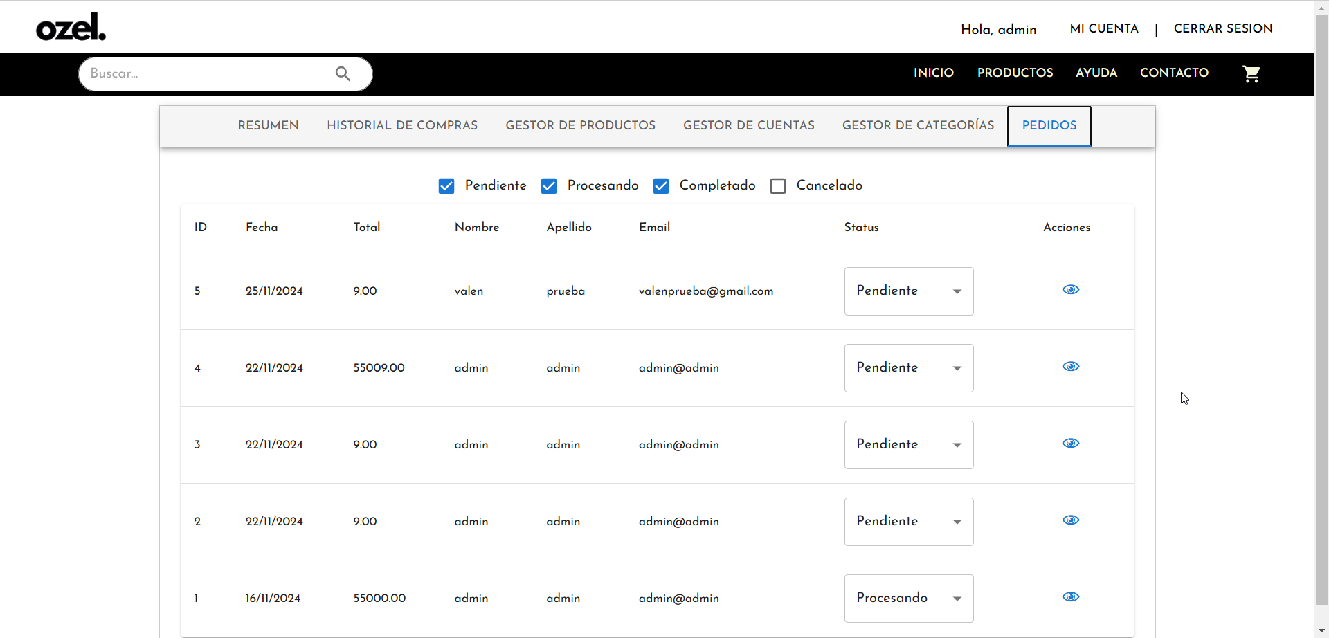
* Versión 0.9b: Corrección errores en manejo de lógica del carrito.
* Versión 0.10: Actualización lógica de Historial de compras para poder visualizar más detalles. tanto para el usuario como para administradores. 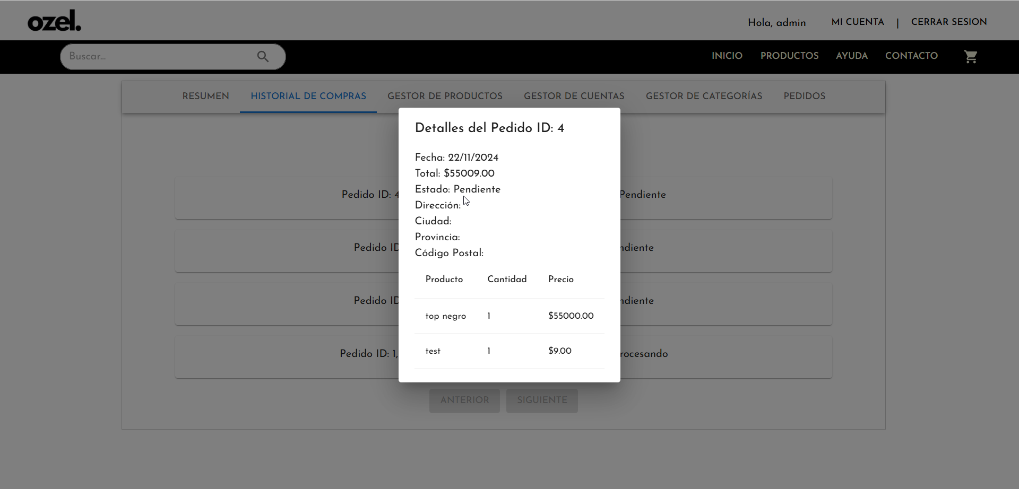  
  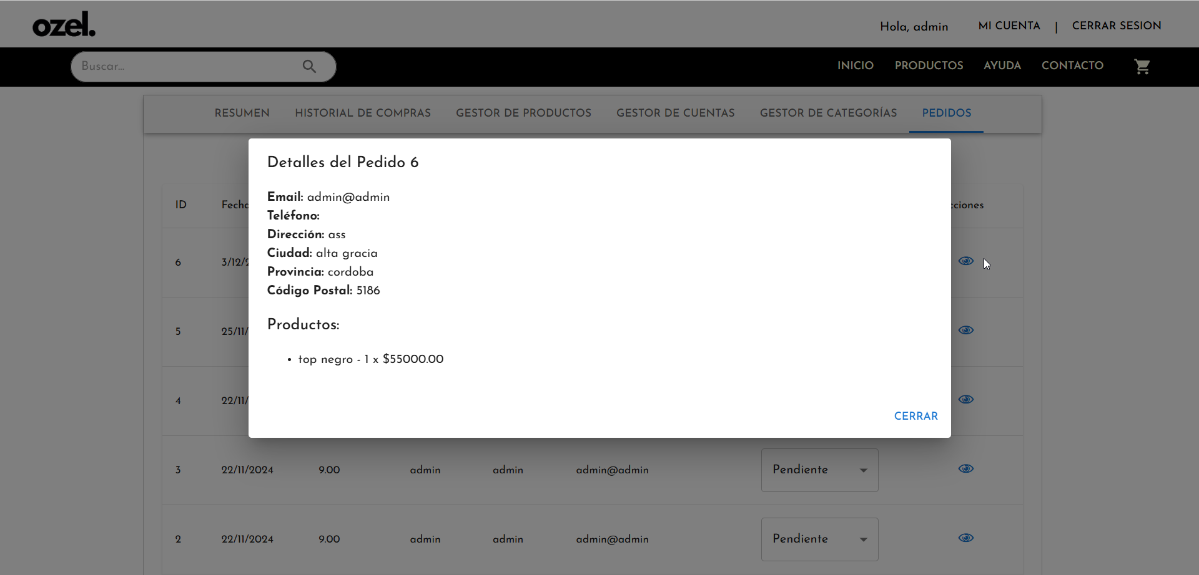
* Versión 0.10b: Creación páginas de Ayuda y contacto, con texto placeholder por la duración de las Etapas de Desarrollo y Pruebas.
* Versión 0.11: Inicio de implementación de lógica de búsqueda de productos.
* Versión 0.11b: Reestructuración del código de catálogo
* Versión 0.11c: Implementación de lógica de filtro dinámico, cargando categorías guardadas en base de datos.
* Versión 0.11d: Implementación lógica de barra de búsqueda en cabecera. 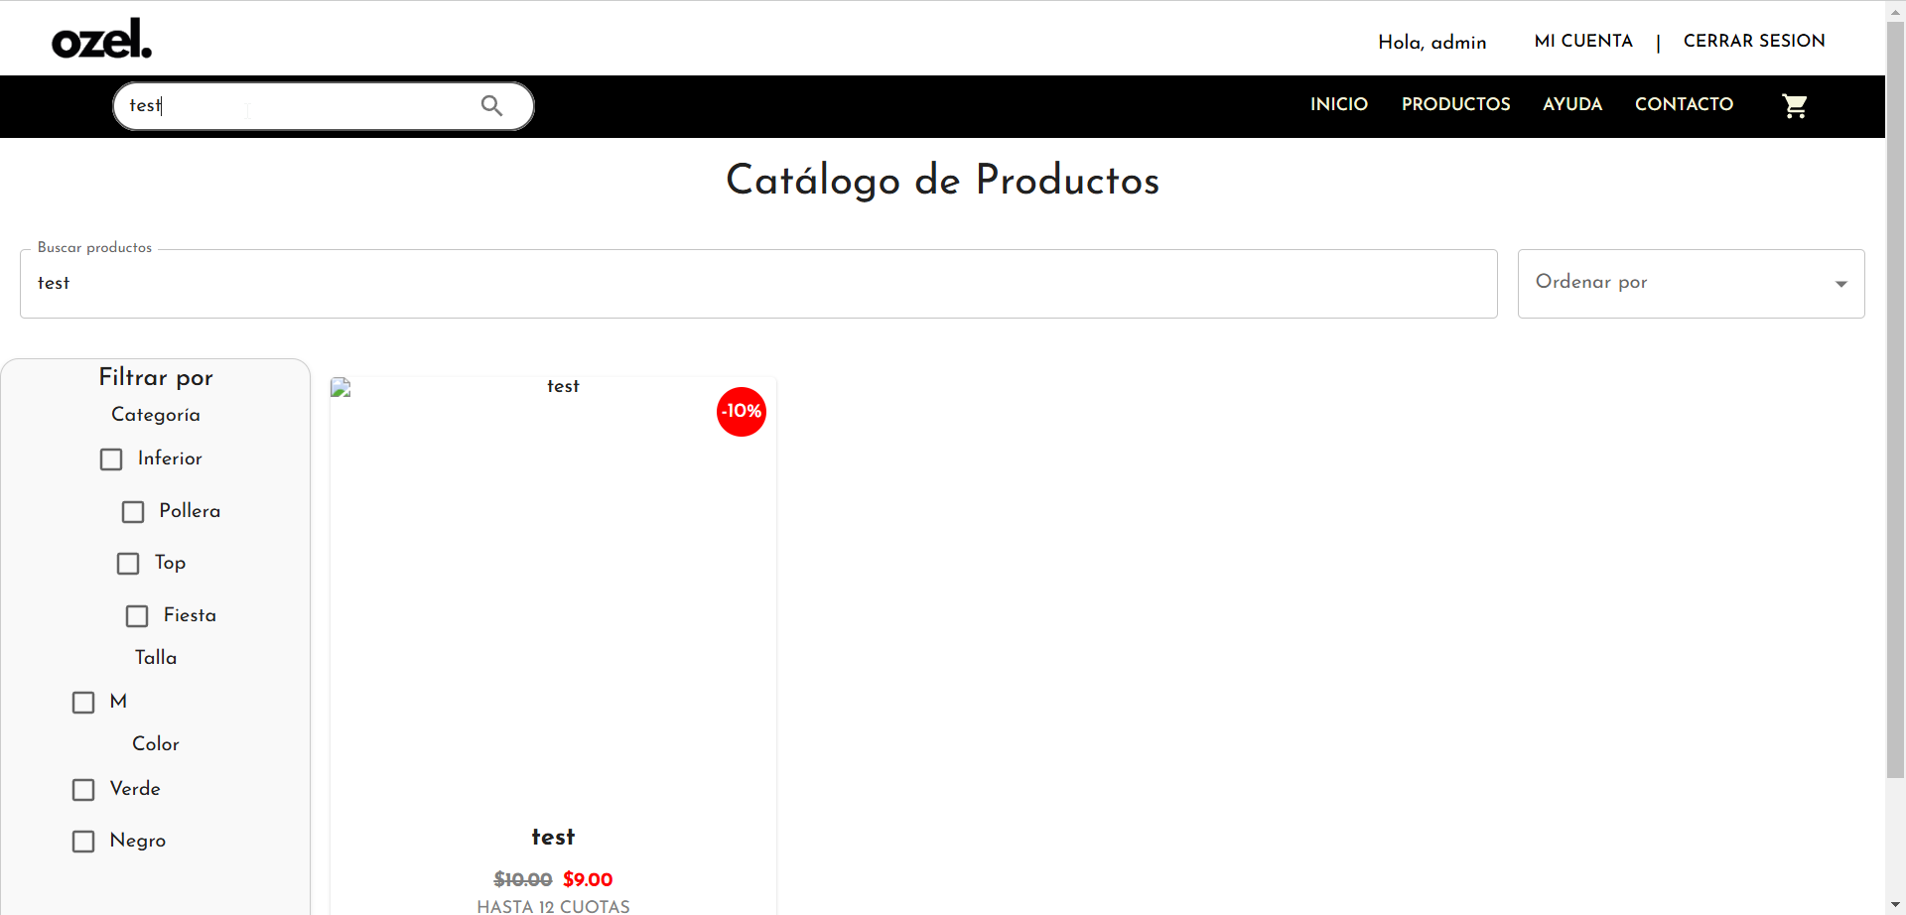
* Versión 0.12: Implementación lógica de descuentos en toda la página. 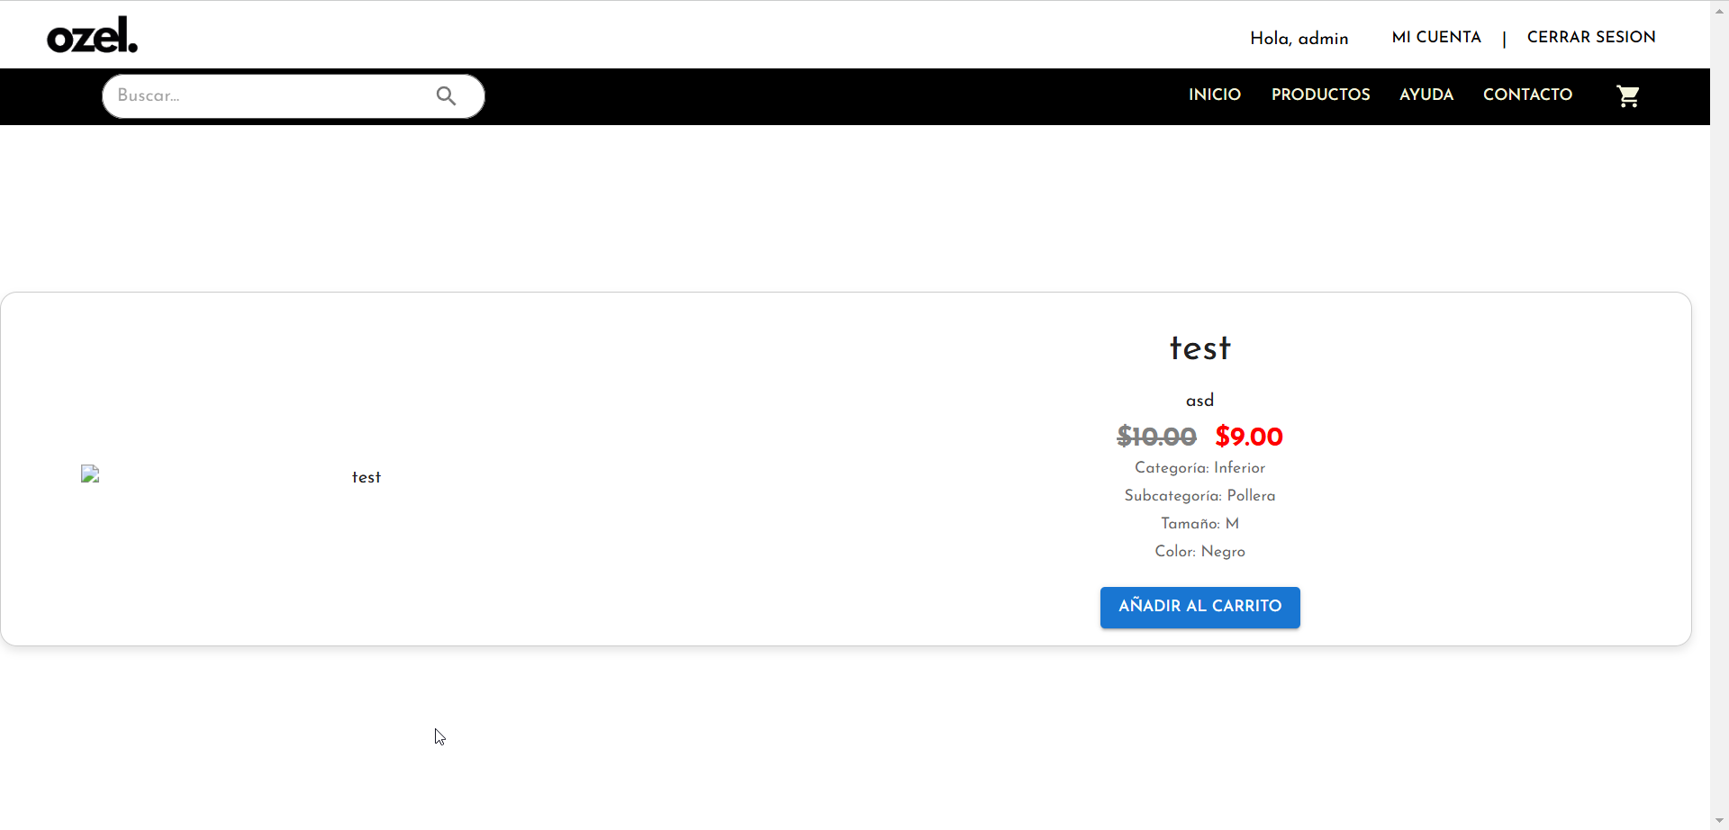
* Versión 0.12b: Adición de ofertas en página principal. 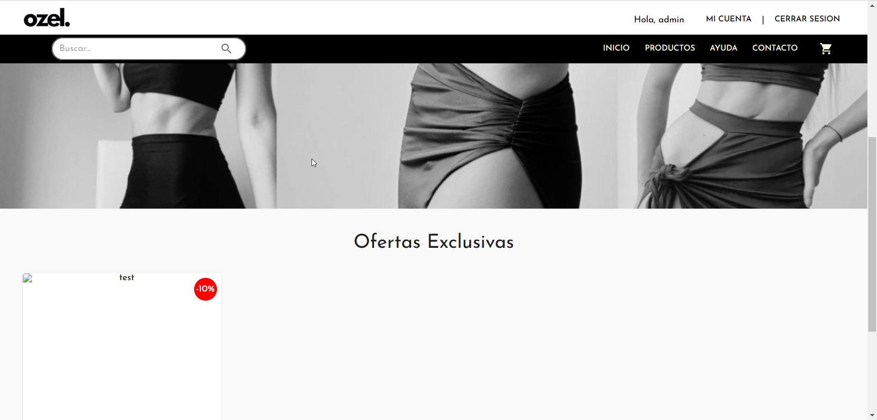
* Versión 0.13: Corrección de errores.
* Versión 0.13b: Reestructuración de código y edición de comentarios para legibilidad.
* Versión 0.14: Implementación de lógica para evitar pedidos sin dirección de envío. 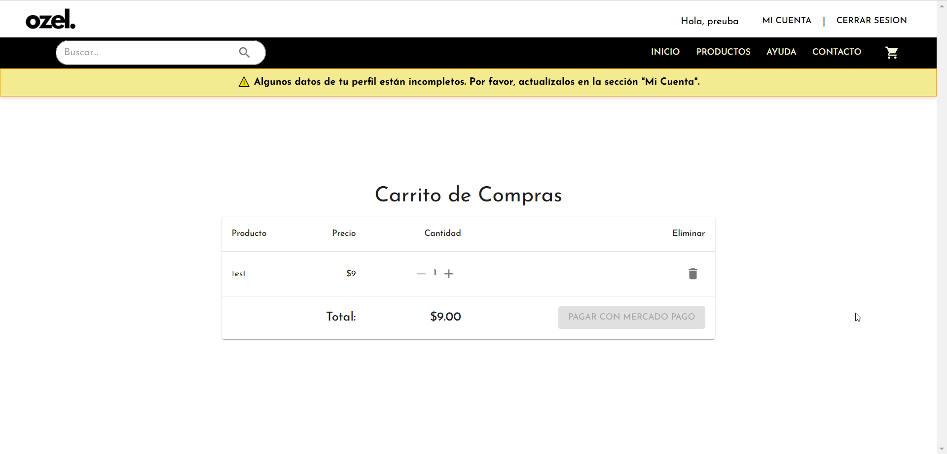
* Versión 0.15: Implementación lógica soldier para filtrado de precios.  
  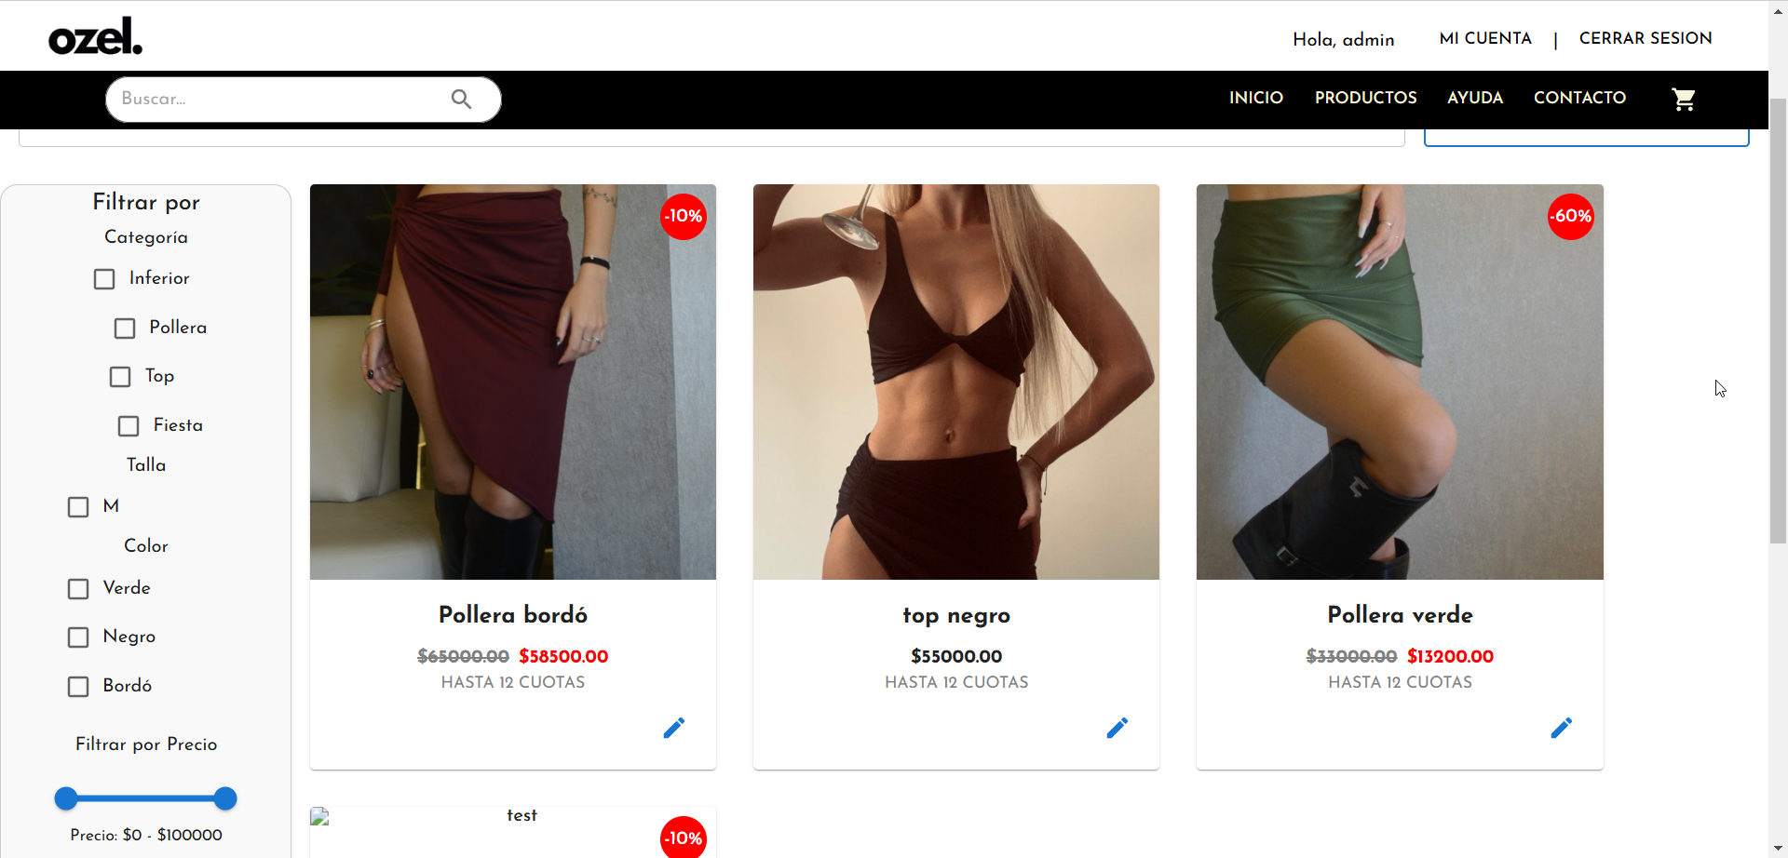
* Versión 0.16: Corrección de errores.